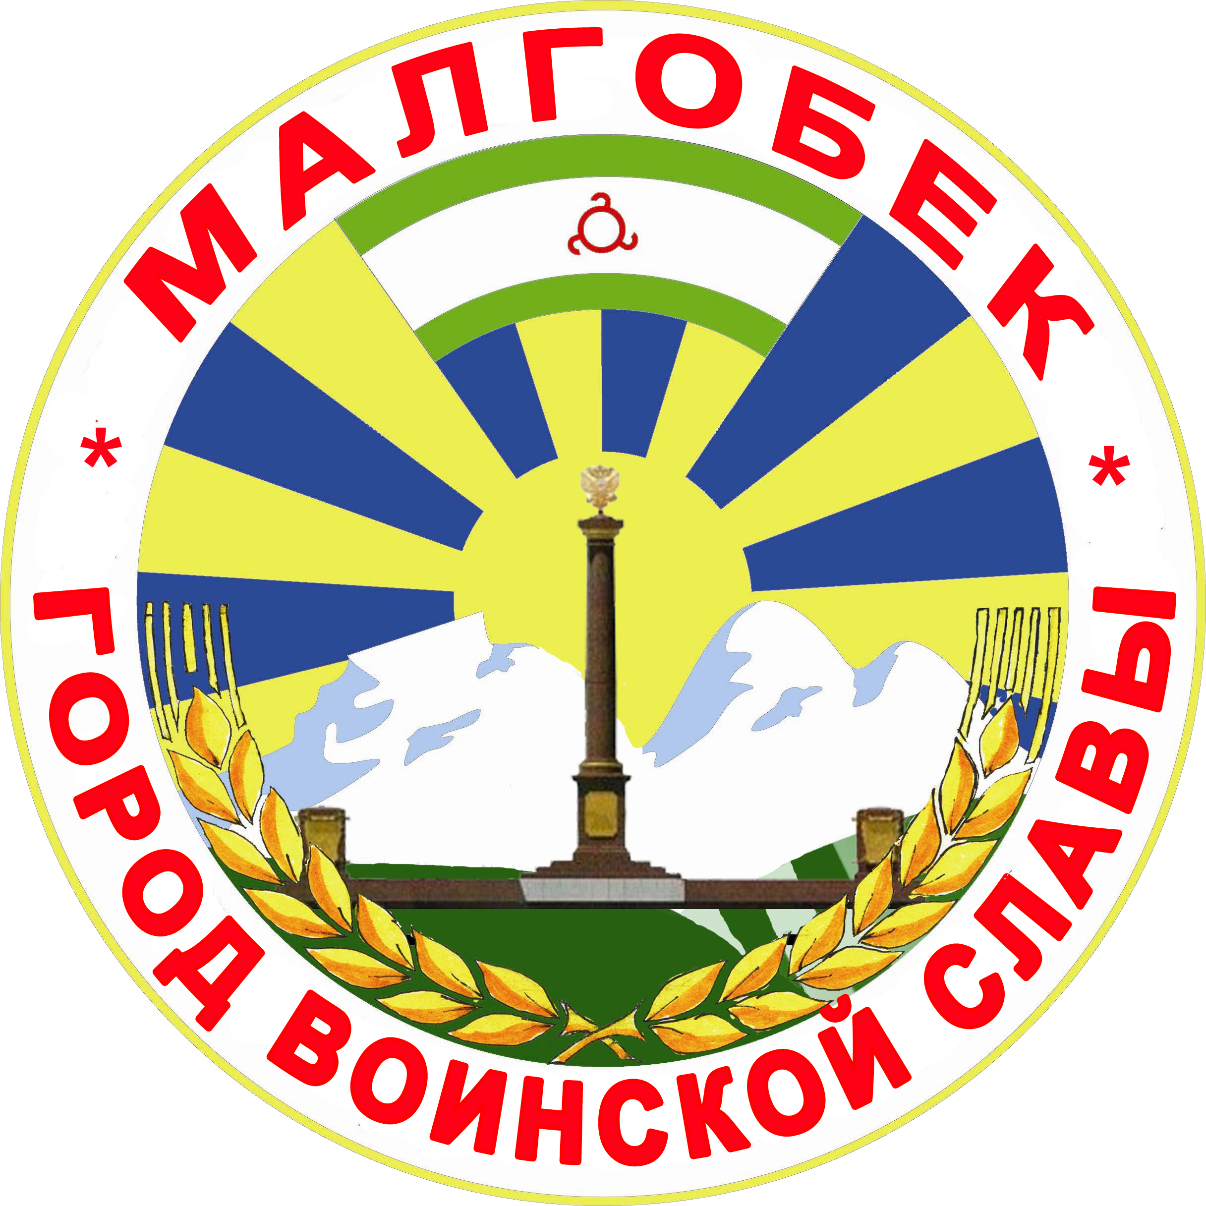
П

РЕСПУБЛИКА ИНГУШЕТИЯ

ГIАЛГIАЙ
РЕСПУБЛИКА

АДМИНИСТРАЦИЯ МО

Администрация

«ГОРОДСКОЙ ОКРУГ г. МАЛГОБЕК»
«МАГIАЛБИКА ГIАЛИЙ АДМИНИСТРАЦИ»

ул. Осканова 3, г. Малгобек, 386302, тел.8(8734) 62-37-97; факс: 8(8734) 62-46-61; malgobek07@mail.ru

№ 03 от 13.01.2022г.

Распоряжение
Об утверждении плана мероприятий
("дорожной карты") по содействию развитию конкуренции

В соответствии с требованиями Стандарта развития конкуренции в субъектах Российской Федерации, утвержденного Распоряжением Правительства Российской Федерации от 5 сентября 2015 г. N 1738-р:
1. Утвердить прилагаемый План мероприятий («дорожная карта») по содействию развитию конкуренции в муниципальном образовании «Городской округ город Малгобек» на 2022 - 2025 годы (далее - План).
2. Функциональным отделам администрации, ответственным за реализацию Плана, представлять в отдел экономики и прогнозирования информацию об исполнении мероприятий, указанных в Плане:
по итогам отчетного квартала - до 5-го числа месяца, следующего за отчетным кварталом;
по итогам отчетного года - до 20 января года, следующего за отчетным годом.
3. Контроль за исполнением настоящего Распоряжения возложить на заместителя главы администрации Мержоева Б.А.
4. Данное распоряжение подлежит опубликованию на официальном портале МО «Городской округ город Малгобек».

Глава МО
«Городской округ город Малгобек» М.И.Галаев

